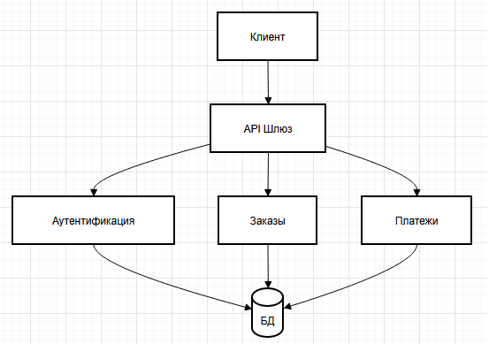

ОПИСАНИЕ ДИАГРАММЫ КОМПОНЕНТОВ
Данная диаграмма показывает архитектуру системы как набор компонентов и их взаимосвязей.
- Клиент - пользовательский интерфейс (веб-приложение или мобильное приложение)
- API Шлюз - центральный компонент для маршрутизации всех входящих запросов
- Аутентификация - сервис проверки подлинности пользователей
- Заказы - бизнес-логика обработки заказов
- Платежи - интеграция с платежными системами
- БД - централизованное хранилище данных
Назначение: Показать высокоуровневую структуру системы и взаимодействие между основными модулями.

